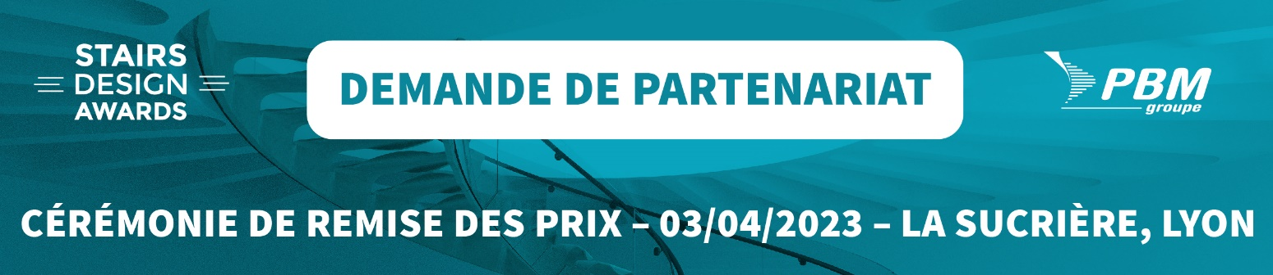

VOUS SOUHAITEZ DEVENIR PARTENAIRE DU CONCOURS STAIRS DESIGN AWARDS ?
Retournez-nous ce bulletin de demande de partenariat par e-mail : anna.rodimushkina@pbm.fr

Entreprise :
Adresse de facturation
SIRET
Nom :
Ligne directe :
E-mail :
Souhaite devenir partenaire du concours Stairs Design Awards :
Pack ESSENTIEL
Pack VISIBILITE
Pack PREMIUM
Souhaite régler par :
Virement bancaire
Par chèque

Fait à le

Signature & cachet de l’entreprise :
